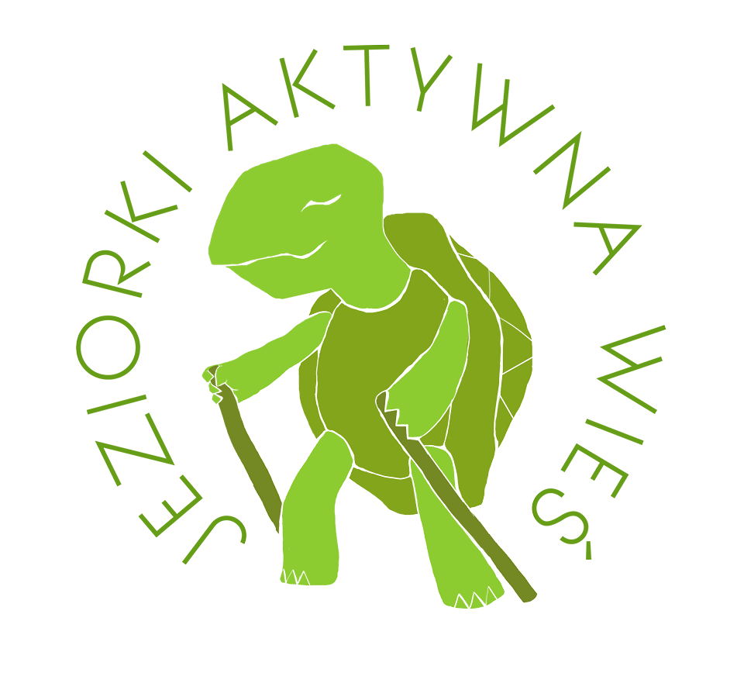



Regulamin
V Rajdu Granicznego Nordic Walking w Jeziorkach
poświęconego pamięci kaprala Piotra Konieczki
i żołnierzy Komisariatu Straży Granicznej w Kaczorach
oraz ofiar II wojny światowej.

Na ziemi kaczorskiej działania wojenne rozpoczęły się około godziny 00:30 w dniu 1 września 1939 roku, w rejonie Komisariatu SG w Kaczorach. Około godziny 01:10 grupa niemieckich dywersantów rozpoczęła ostrzeliwanie wsi Jeziorki, a zwłaszcza usytuowanego bezpośrednio przy granicy polsko-niemieckiej budynku Urzędu Celnego. Bronili go żołnierze Posterunku SG z Jeziorek wraz z żołnierzami plutonu wzmocnienia SG. Wobec przewagi liczebnej wroga i możliwości otoczenia, żołnierze SG wycofali się w kierunku wsi. Na posterunku do końca pozostał kpr. Konieczka, ostrzeliwując nacierających od strony Piły dywersantów. Swoje poświęcenie przypłacił życiem. Był z pewnością jednym z pierwszych żołnierzy, którzy zginęli w obronie Ojczyzny w tej wojnie. Prawie w tym samym czasie rozpoczęły się potyczki w okolicznych wsiach: Brodna, Zelgniewo, Kaczory i Dziembowo. Dla upamiętnienia tamtych dni i bohaterskiej postawy żołnierzy Straży Granicznej oraz ludności cywilnej poświęcamy ten Rajd.

Cel: uczczenie 80. rocznicy wybuchu II wojny światowej, pamięci ofiar tej wojny, popularyzacja Nordic Walking jako aktywnej formy rekreacji i spędzania wolnego czasu oraz integracja osób aktywnych ruchowo. Integracja z osobami niepełnosprawnymi. Promocja wsi Jeziorki oraz gminy Kaczory i powiatu pilskiego.
Organizator: Rada Sołecka wsi Jeziorki, Stowarzyszenie „Jeziorki Aktywna
Wieś”, Koło Gospodyń Wiejskich, przy wsparciu gminy Kaczory i GOK Kaczory.

TERMIN I MIEJSCE:
- Termin: 21 września 2019 roku (sobota), godz. 10:00.
- Start i meta: Wiejski Dom Kultury w Jeziorkach.
- Dystans: około 7 kilometrów.

- Trasa piesza: okolice Jeziorek – trasa wiedzie w pobliżu dawnej granicy
polsko-niemieckiej, wzdłuż fortyfikacji niemieckich, po drodze również podziwiamy lasy znajdujące się w obszarze „Natura 2000”.
- Trasa rowerowa: Start – Piła, Pl. Konstytucji 3. Maja, godz. 9.00 – dojazd do Jeziorek, a dalej Brodna – Śmiłowo – Jeziorki (meta przy WDK). Ok. godz. 15-16 powrót do Piły.

WARUNKI UCZESTNICTWA I ZGŁOSZENIA:
Udział w Rajdzie Granicznym Nordic Walking jest bezpłatny.
W trakcie trwania Rajdu wśród uczestników organizatorzy będą prowadzić zbiórkę karmy dla zwierząt, która przekazana zostanie do schroniska w Młotkowie.
W Rajdzie uczestniczą wieloosobowe grupy uczniów klas starszych ze szkół w Kaczorach, Śmiłowie i Dziembowie oraz nauczyciele - opiekunowie, a ponadto zaprosiliśmy drużyny z domów pomocy społecznej, warsztatów terapii zajęciowej z terenu powiatu pilskiego, podopiecznych Specjalistycznego Ośrodka Szkolno-Wychowawczego w Pile oraz mieszkańców wsi Jeziorki, wolontariuszy z powiatu pilskiego i sympatyków wsi Jeziorki. W tym roku gościć też będziemy członków pilskich kół Polskiego Związku Niewidomych, Polskiego Związku Głuchych i nie tylko. Zaprosiliśmy również drużyny reprezentujące szkoły ponadpodstawowe z miasta Piły.
Udział w Rajdzie uczniów i podopiecznych regulują przepisy MEN:
ROZPORZĄDZENIE MINISTRA EDUKACJI NARODOWEJ z dnia 12 września 2001 r. w sprawie szczegółowych zasad i warunków prowadzenia działalności w dziedzinie rekreacji ruchowej.
Poniższe informacje dotyczą również pozostałych uczestników Rajdu.
W V Rajdzie Granicznym Nordic Walking prawo startu mają osoby, które w roku 2019 ukończą 18 lat. Osoby, które nie ukończyły 18 lat mogą wystartować w Rajdzie pod opieką opiekuna prawnego. Wpisując się na listę startową w dniu Rajdu, uczestnicy jednocześnie oświadczają, że są zdolni do udziału w Rajdzie, a osoby nieletnie złożą w biurze Rajdu dodatkowo zgodę opiekuna (gotowe formularze będą dostępne na miejscu).
- Wszyscy uczestnicy muszą być zweryfikowani w biurze Rajdu. Warunkiem dopuszczenia do udziału będzie złożenie podpisu pod oświadczeniem o starcie w Rajdzie na własną odpowiedzialność (podstawa prawna: Rozporządzenie Ministra Edukacji Narodowej z dnia 12.09.2001 r. Dz. U. Nr 101 poz. 1095).
- Wszyscy uczestnicy przyjmują do wiadomości, że udział w Rajdzie wiąże się z wysiłkiem fizycznym i pociąga za sobą naturalne ryzyko i zagrożenie wypadkami, możliwość odniesienia obrażeń ciała i urazów fizycznych. Złożenie podpisu na liście rejestracyjnej oznacza, że uczestnik rozważył i ocenił charakter, zakres i stopień ryzyka wiążącego się z uczestnictwem w Rajdzie i dobrowolnie zdecydował się podjąć to ryzyko startując w Rajdzie, wyłącznie na własną odpowiedzialność i nie będzie wnosić żadnych roszczeń w stosunku do organizatorów w razie zaistnienia zdarzeń losowych.
- Obowiązek ubezpieczenia od następstw nieszczęśliwych wypadków leży w gestii uczestników.
- Weryfikacja uczestników odbędzie się w biurze rajdu w dniu 21 września 2019 roku w godzinach 09:00-10:00 w WDK Jeziorki.
- Na mecie każdy uczestnik otrzymuje: pamiątkowy medal, wodę oraz posiłek regeneracyjny.
- Uczestnicy w trakcie trwania Rajdu zobowiązani są do przestrzegania zasad bezpieczeństwa i wykonywania poleceń opiekunów grup, nad którymi będą czuwać przedstawiciele organizatora.

ZGŁOSZENIA:
Zgłoszenia do udziału w rajdzie przyjmowane są do dnia 18 września 2019 roku (dotyczy uczestników indywidualnych) - e-mail: m.kackowski@wp.pl, telefonicznie pod nr 606 659 175 (Marek Kąckowski). Ilość miejsc ograniczona: 350 uczestników i gości.
W zgłoszeniu należy podać: imię i nazwisko, rok urodzenia, miejscowość zamieszkania.
Grupy zorganizowane do Biura Rajdu dostarczają aktualną listę uczestników.

BIURO RAJDU :
- Biuro Rajdu mieści się w Wiejskim Domu Kultury w Jeziorkach.
- Biuro jest czynne w dniu Rajdu, tj. 21 września 2019 roku w godzinach 09:00-10:00.

POSTANOWIENIA KOŃCOWE:
- Organizator zastrzega sobie prawo do fotografowania oraz filmowania każdego z uczestników Rajdu w celu promocji i reklamy tego wydarzenia. Organizator zastrzega sobie prawo do nieodpłatnego wykorzystania zdjęć, materiałów filmowych przedstawiających uczestników w celach promocyjnych.

- Rajd odbędzie się bez względu na pogodę.
- Wszystkich uczestników obowiązują zasady Fair Play.
- Interpretacja niniejszego regulaminu należy do organizatora Rajdu.
- Organizator nie ponosi odpowiedzialności za wypadki mające miejsce w trakcie imprezy.
- Organizator zastrzega sobie możliwość zmian w niniejszym regulaminie.

Organizatorzy

